Module: Analyseren van de lesweek

Doel | Je kunt de instructielessen analyseren en het leerresultaat van je leerlingen gedurende de lesweek monitoren. Op basis daarvan kun je bepalen welke vervolgstappen passend zijn.
Onderwerpen | - Analyseren van de voortgang in de week  - Directe instructiemodel  - Handelingsmodel  - Analyseren van de les  - Analyseren van het leerdoel
Opdrachten | - Analyseren van de voortgang in de week  - Analyseren van de les  - Analyseren van het leerdoel  - Leerpunten en actiepunten

Bij het werken met Snappet hoef je het gemaakte werk van je leerlingen niet meer zelf na te kijken. In plaats hiervan houd je dagelijks zicht op de vorderingen door te kijken naar hoe de les is gemaakt. In deze module leer je de instructielessen te analyseren en het leerresultaat van je leerlingen gedurende de lesweek te monitoren. Op basis daarvan zet je passende vervolgstappen.

De sheets die tijdens de training worden behandeld zijn te vinden op de pagina info.snappet.org/analyseren-van-de-lesweek/

Schoolbrede werkafspraken over het analyseren van de lesweek kunnen worden vastgelegd in het Snappet borgingsdocument, hoofdstuk 4 en 5. Een opzet voor het borgingsdocument is te vinden op de pagina info.snappet.org/opzet-borgingsdocument/

Opdracht 1 – Analyseren van de voortgang in de lesweken

1.1 Voortgang in de lesweken - casus
Bij iedere lesweek vind je een samenvatting van de voortgang op de lesstof via de voortgangsbalken. Deze informatie geeft een eerste beeld over hoe het gaat met het behalen van de lesdoelen van de week.

Neem allereerst de Lesgeven-pagina van de onderstaande klas als voorbeeld en schrijf op wat je opvalt.

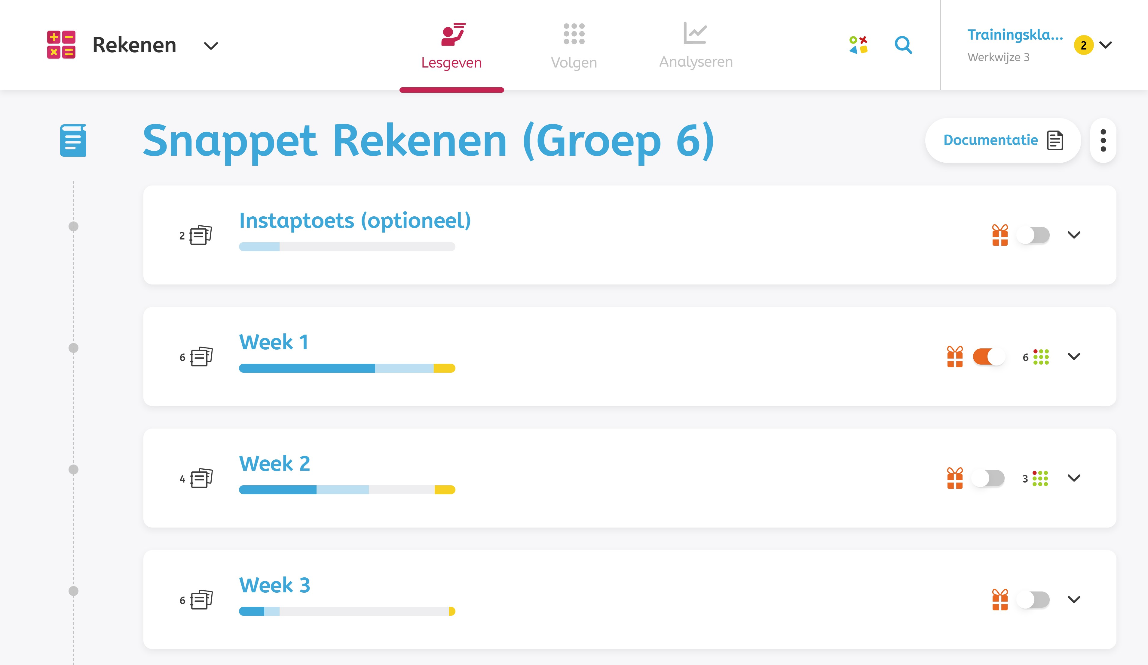

Wat valt je op aan bovenstaande voortgang van de klas?

1.2 Voortgang in de lesweken - eigen klas

Bekijk de voortgangsbalken bij de lesweken van je eigen klas. Schrijf op wat je opvalt.

Wat valt je op aan de voortgang op de lesstof van de afgelopen weken?

Opdracht 2 – Analyseren van de les

2.1 Analyseren van een instructieles - casus
De volgende stap is om een instructieles te analyseren. Door het dagelijks analyseren van je instructieles, kom je erachter hoe de leerlingen hebben gewerkt en of er aanpassingen of vervolgacties gewenst zijn.

Bekijk allereerst de volgenpagina van de onderstaande les. Wat valt je op? Welke vervolgstappen kunnen mogelijk effectief zijn?

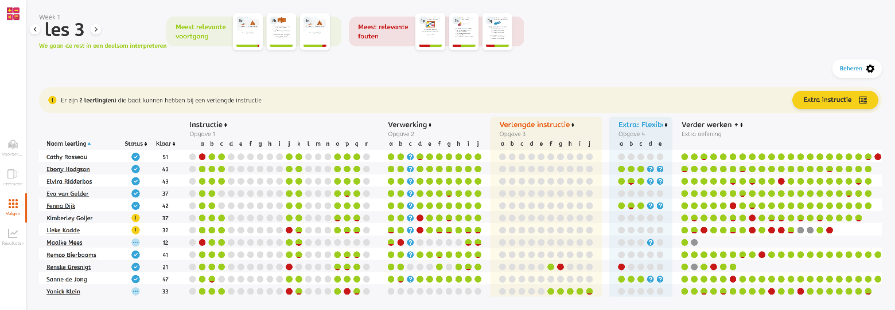

Wat valt je op aan bovenstaande volgenpagina van de les? Benoem enkele observaties.

Welke vervolgstappen kunnen mogelijk effectief zijn?

2.2 Analyseren van een instructieles - eigen klas

Bekijk een volgenpagina van een les die je zelf recent hebt gegeven. Wat valt je op? Welke vervolgstappen kunnen mogelijk effectief zijn? Ter ondersteuning kun je de Volgen-pagina op de volgende pagina gebruiken om de structuur van de les te zien.

Wat valt je op aan de volgenpagina van de les die je zelf recent hebt gegeven? Benoem enkele observaties.

Welke vervolgstappen kunnen mogelijk effectief zijn?

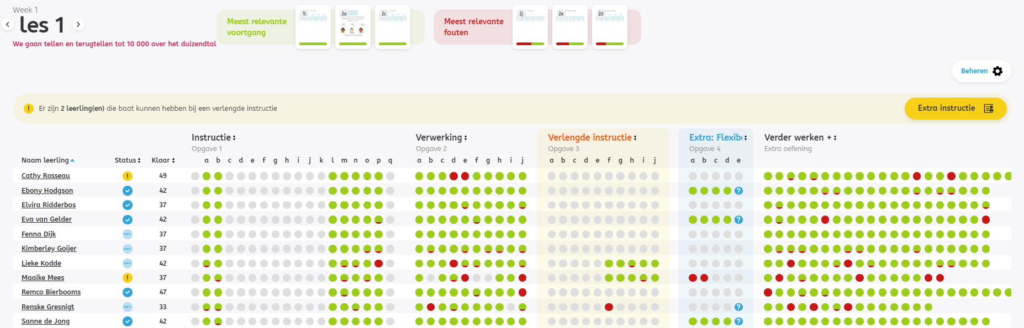

Klassikale instructie
Controle van begrip
Verwerking (vast)
Verlengde instructie
Flexibel toepassen
Verwerking
(adaptief)
richtlijn 20 opgaven
Leerdoel introductie
Voorkennis activeren
Opdracht 2 - Analyseren van het leerdoel

2.1 Analyseren van het leerdoel - casus
Om de vorderingen op een specifiek leerdoel te analyseren kun je het leerdoelrapport bekijken. Hieronder vind je een casus van een fictieve klas met 6 leerlingen.

Bekijk de leerresultaten van deze leerlingen op het leerdoel. Wat valt je op? Welke vervolgstappen kunnen mogelijk effectief zijn?

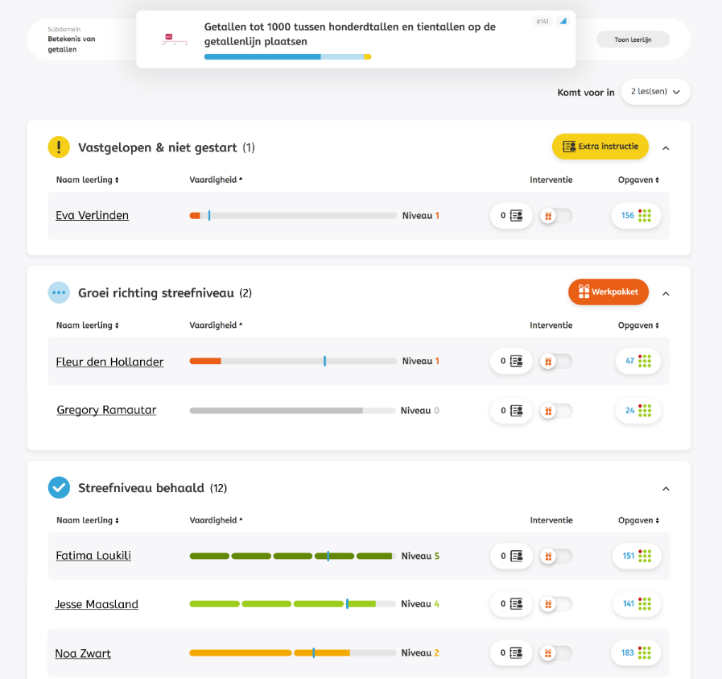

Wat valt je op aan bovenstaande leerdoelrapport? Benoem enkele observaties.

Welke vervolgstappen kunnen mogelijk effectief zijn?

2.2 Analyseren van het leerdoel - eigen klas

Evalueer een leerdoel behorend bij een les die je zelf recent hebt gegeven. Wat valt je op? Welke vervolgstappen kunnen mogelijk effectief zijn?

Wat valt je op in het leerdoelrapport? Benoem enkele observaties.

Welke vervolgstappen kunnen mogelijk effectief zijn?

Opdracht 3 – Leerpunten en actiepunten

Met welke actiepunten ga jij aan de slag om de week, de lessen en het leerdoel analyseren? Benoem hieronder de leerpunten en actiepunten.

Leerpunten en actiepunten
1
2
3

